# 建立基于固件库的MDK5工程模板

## 1.建立总文件夹



## 2.建立工程

1.打开Keil uVision5->Project->New uVision Project



2.弹出Create New Project 对话框

3.选择目录E:\Template\Project

4.输入文件名：Template

5.点击保存

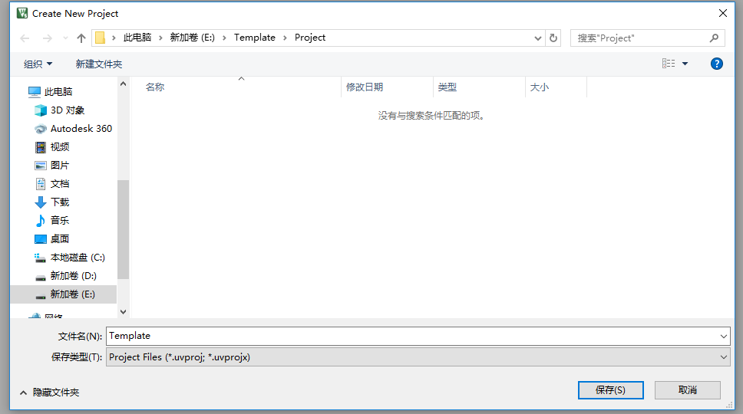

6.选择芯片型号

STMicroelectronics->STM32F103-> STM32F103ZE

7.点击OK弹出Manage Run-Time Environment 对话框，点击Cancel

8. 打开目录E:\Template\Project，删除文件夹Listings、Objects

## 3.建立文件夹

在文件夹Template下建立三个文件夹

1.CORE存放核心文件、启动文件

2.OBJ存放编译过程文件、hex文件

3.STM32F10x_FWLib存放ST官方固件库源码文件

## 4.复制相关文件

### 1.复制官方固件库源码文件

1.复制文件夹stc、inc到文件夹STM32F10x_FWLib

### 2.复制核心文件

复制core_cm3.c、core_cm3.h到文件夹CORE

### 3.复制启动文件

复制startup_stm32f10x_hd.s到文件夹CORE

### 4.复制系统文件

复制stm32f10x.h、system_stm32f10x.c、system_stm32f10x.h到文件夹Project

### 5.复制工程文件

复制main.c、stm32f10x_it.c、stm32f10x_conf.h、stm32f10x_it.h到文件夹Project

## 5.添加文件到工程

### 1.建立Groups

1.在MDK中右键点击Target1->Manage Project Items

2.打开Manage Project Items对话框

3.双击Target1，改为Template

4.在Groups一栏里删除Source Group 1

5.新建新的Groups: Project、CORE、FWLIB

### 2.添加文件到FWLIB

1.在MDK中右键点击Target1->Manage Project Items

2.打开Manage Project Items对话框

3. 在Groups一栏里选中FWLIB

4.点击左下角Add Files

5.定位到E:\Template\STM32F10x_FWLib\src

6.按Ctrl+A,点击Add

### 2.添加文件到CORE

1.在MDK中右键点击Target1->Manage Project Items

2.打开Manage Project Items对话框

3. 在Groups一栏里选中CORE

4.点击左下角Add Files

5.定位到E:\Template\CORE

6.选中core_cm3.c

7.点击Add

8.更改文件类型为All files

9.选中startup_stm32f10x_hd.s

10.点击Add

### 3.添加文件到Project

1.在MDK中右键点击Target1->Manage Project Items

2.打开Manage Project Items对话框

3. 在Groups一栏里选中Project

4.点击左下角Add Files

5.定位到E:\Template\Project

6.选中main.c、stm32f10x_it.c、system_stm32f10x.c

7.点击Add

## 6.修改编译存放路径

1.在MDK中点击魔术棒->Output->Select Folder for Objects

2.选择路径E:\Template\OBJ

3.点击Create HEX File 选项

## 7.添加头文件

1.在MDK中点击魔术棒->C/C++

2.点击Include Paths右侧按钮

3.点击新建按钮

4.点击出现的条框右侧按钮

5.选中Project,点击确定

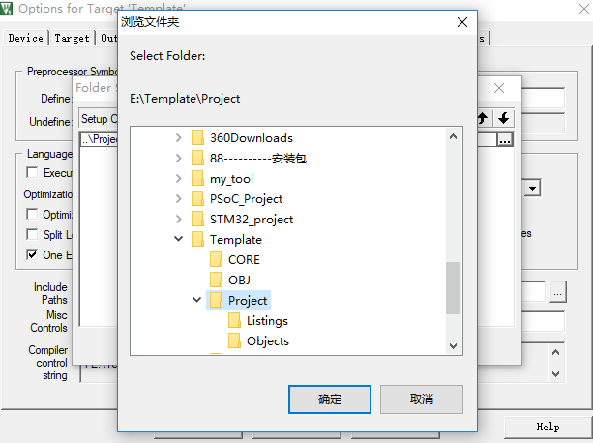

6.点击另一行

7.点击新建按钮

8.点击出现的条框右侧按钮

9.选中CORE,点击确定

10.点击另一行

11.点击新建按钮

12.点击出现的条框右侧按钮

13.打开 STM32F10x_FWLib选中inc,点击确定

14.点击OK

## 8.配置全局宏定义

1.在MDK中点击魔术棒->C/C++

2.找到Preprocessor Symbols一栏

3.在Define中输入：STM32F10X_HD,USE_STDPERIPH_DRIVER

4.点击OK

如果是中容量芯片改为STM32F10X_MD

如果是小容量芯片改为STM32F10X_LD

## 9.复制代码

复制自己的代码覆盖main.c中原有代码

## 10.添加工程文件

复制文件夹SYSTEM、HARDWARE到文件夹Template

建立Groups:SYSTEM、HARDWARE

添加相应头文件路径